Název školy: | ZŠ a MŠ Verneřice
Autor výukového materiálu: | Ing. Jitka Zíková
Číslo projektu: | CZ.1.07/1.4.00/21.1526
Název: | VY_12_INOVACE_II.JJK_CJ29
Vytvořeno: | 2. 11. 2012
Vzdělávací oblast: | Jazyk a jazyková komunikace
Vzdělávací obor: | Český jazyk a literatura
Tematický okruh: | Přísloví
Určeno pro: | 2. ročník
Anotace: | Přísloví k vysvětlení, kartičky s příslovími k rozstříhání a následné samostatné nebo skupinové práci žáků.
Metodický pokyn: | Materiál se hodí pro práci ve skupině  i pro práci samostatnou. Lze použít ve 2. i 3. ročníku.
Autorem materiálu a všech jeho částí, není-li uvedeno jinak, je Ing. Jitka Zíková.
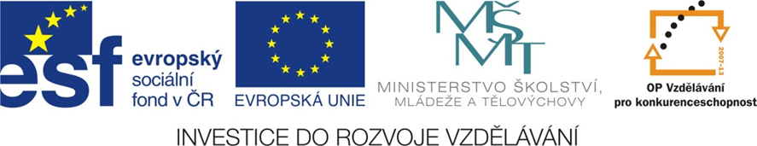

PŘÍSLOVÍ

- Tak dlouho se chodí se džbánem pro vodu, až se ucho utrhne.
- Ranní ptáče, dál doskáče.
- Jak se do lesa volá, tak se z lesa ozývá.
- Dvakrát měř, jednou řež.
- Komu se nelení, tomu se zelení.
- Co můžeš udělat dnes, neodkládej na zítřek.
- Lež má krátké nohy.
- Kdo lže, ten krade.
- Co na srdci, to na jazyku.
- Kdo chce moc, nemá nic.
- S poctivostí nejdál dojdeš.
- Co se vleče, neuteče.
- Vrána k vráně sedá, rovný rovného si hledá.
- Kdo se bojí, nesmí do lesa.
- Bez práce nejsou kláče.
- Ševcova žena a kovářova kobyla chodí bosa.
- Není všechno zlato, co se třpytí.
- Líná pusa, holé neštěstí.
- Jablko nepadá daleko od stromu.
- Komu není rady, tomu není pomoci.
- Kdo jinému jámu kopá, sám do ní padá.
- Jak si usteleš, tak si lehneš.

Tak dlouho se chodí se džbánem pro vodu, | až se ucho utrhne.
Ranní ptáče | dál doskáče.
Jak se do lesa volá, | tak se z lesa ozývá.
Dvakrát měř, | jednou řež.
Komu se nelení, | tomu se zelení.
Co můžeš udělat dnes, | neodkládej na zítřek.
Lež má | krátké nohy.
Kdo lže, | ten krade.
Co na srdci, | to na jazyku.
Kdo chce moc, | nemá nic.
S poctivostí | nejdál dojdeš.
Co se vleče, | neuteče.
Vrána k vráně sedá, | rovný rovného si hledá.
Kdo se bojí, | nesmí do lesa.
Bez práce | nejsou koláče.
Ševcova žena a kovářova kobyla | chodí bosa.
Není všechno zlato, | co se třpytí.
Líná pusa, | holé neštěstí.
Jablko nepadá | daleko od stromu.
Komu není rady, | tomu není pomoci.
Kdo jinému jámu kopá, | sám do ní padá.
Jak si usteleš, | tak si lehneš.

Pozn. Kartičky jsem vytiskla na 4 různé barevné kartony. Rozstříhané kartičky jsem uložila do obálek. V každé obálce jsou zastoupeny všechny 4 barvy kartiček, vždy 5 – 6 přísloví od jedné barvy. Při skupinové práci potom zadáme, kterou barvičku budeme skládat. Neskládáme tedy v každé skupince všechna přísloví, ale každá skupinka pouze 5 – 6 přísloví.

